N°2 Septiembre | ASIGNATURA: FISICA 1 Medio
GUÍA DE APRENDIZAJE
Profesor(a): ______Patricio Vásquez______________________
Nombre Estudiante: |  | Curso: 1 Medio
Unidad: La Luz

Objetivo de Aprendizaje: Comprender ,analizar y aplicar los conceptos relacionados con la Onda – sonido.

Recursos de aprendizaje a utilizar:
Libro , ppt, internet
Instrucciones: Responde las siguientes preguntas con alternativas justificar

- Responda las siguientes preguntas :

- Cómo clasificarías las ondas que atraviesan el espacio (el vacío) hasta llegar a la Tierra?
(mecánico, electromagnético, longitudinal, transversal).

- Si intentas conversar con un amigo en el vacío, ¿se podrán escuchar? Explica.

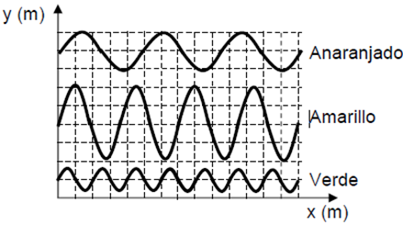
- En la figura se representa tres ondas de luz visible, cada una asociada a un color, propagándose por un mismo medio.
C1 ¿Cuál onda presenta mayor amplitud?
C2 ¿Cuál onda presenta mayor longitud de onda?
C3 ¿Cuál onda presenta mayor frecuencia?
C4 ¿Cuál onda presenta mayor período?
C5 ¿Cuál onda presenta mayor rapidez?

4,.De acuerdo a las propiedades de las ondas del sonido y de la luz, identifica cuál está presente en cada una de las siguientes imágenes. (reflexión, refracción, difracción, efecto Doppler).


 

